TALLER MULTIPLEXORES

El repositorio en github de todo el codigo desarrollado esta en:
https://github.com/griznuuuuu1/taller-muxes_/tree/master

1.
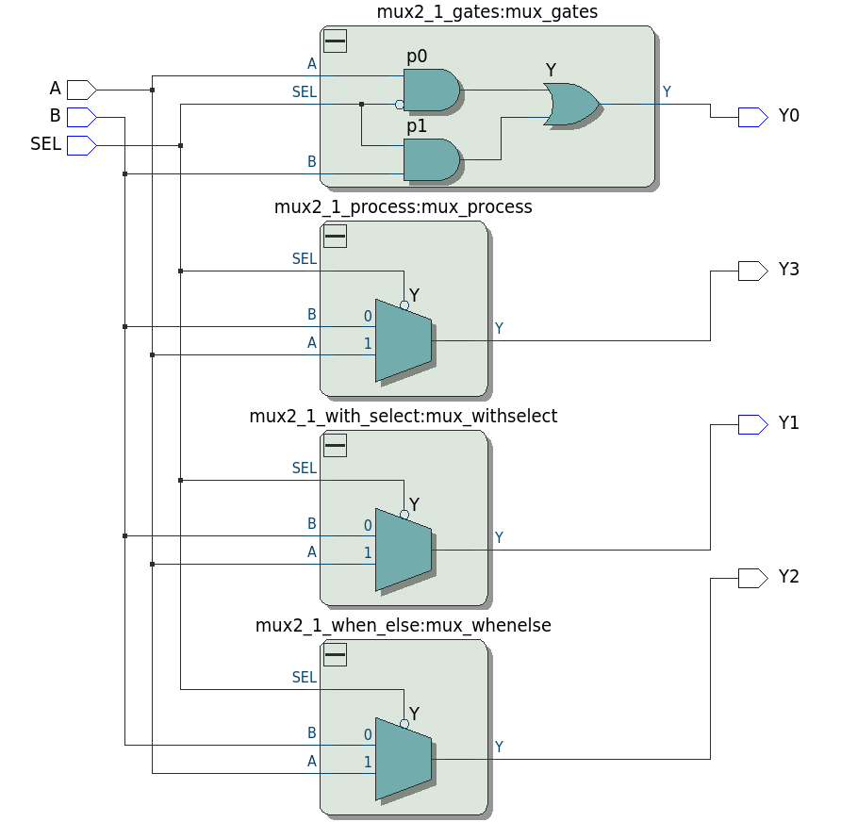

2.
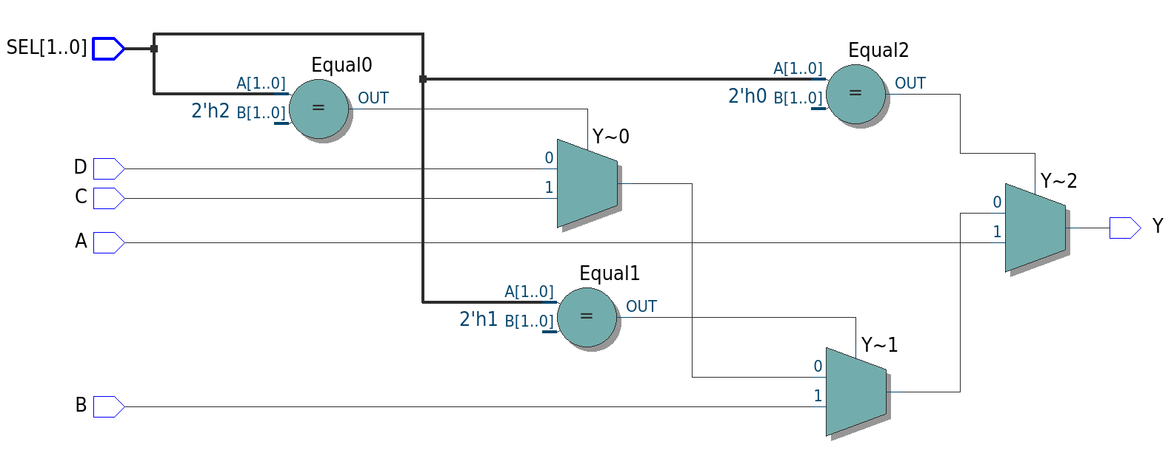
3.
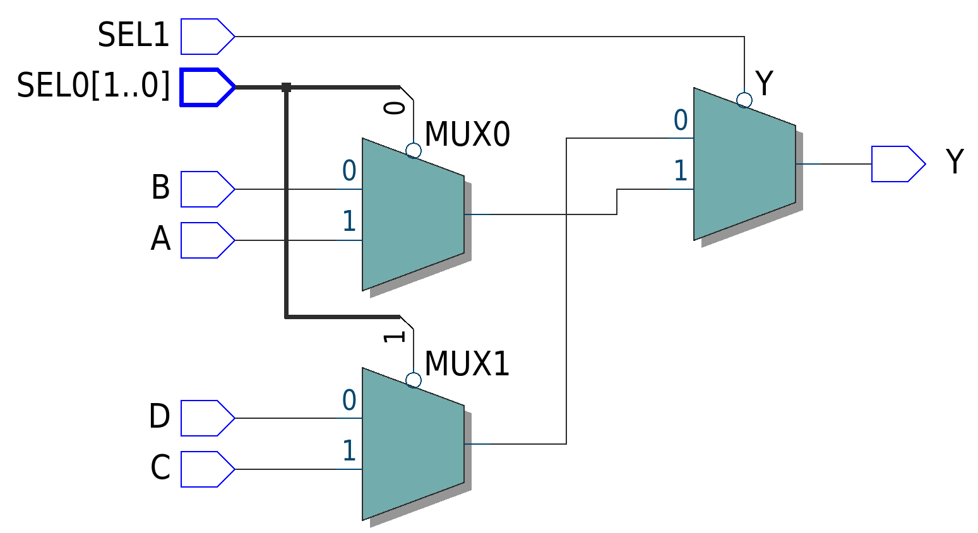

4.
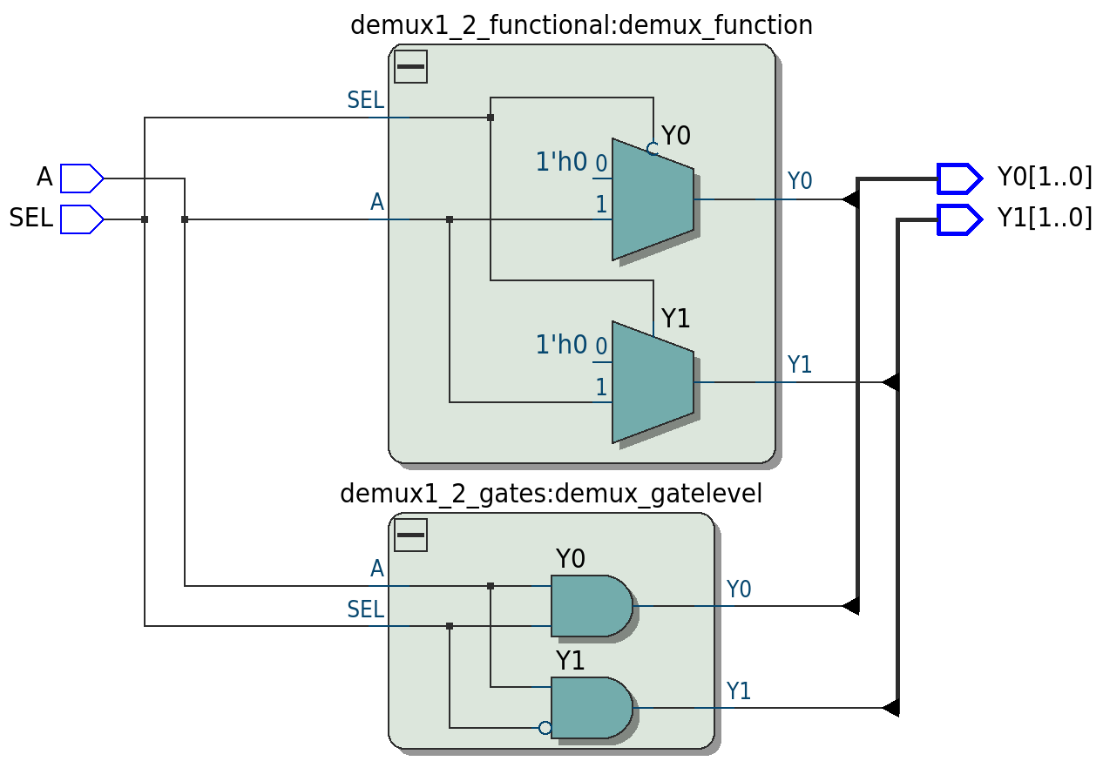
aquí el demux_function fue un diseño que hice del demux usando muxes curiosamente, el demux_gatelevel fue el diseño que hice con tabla de verdad y todo.

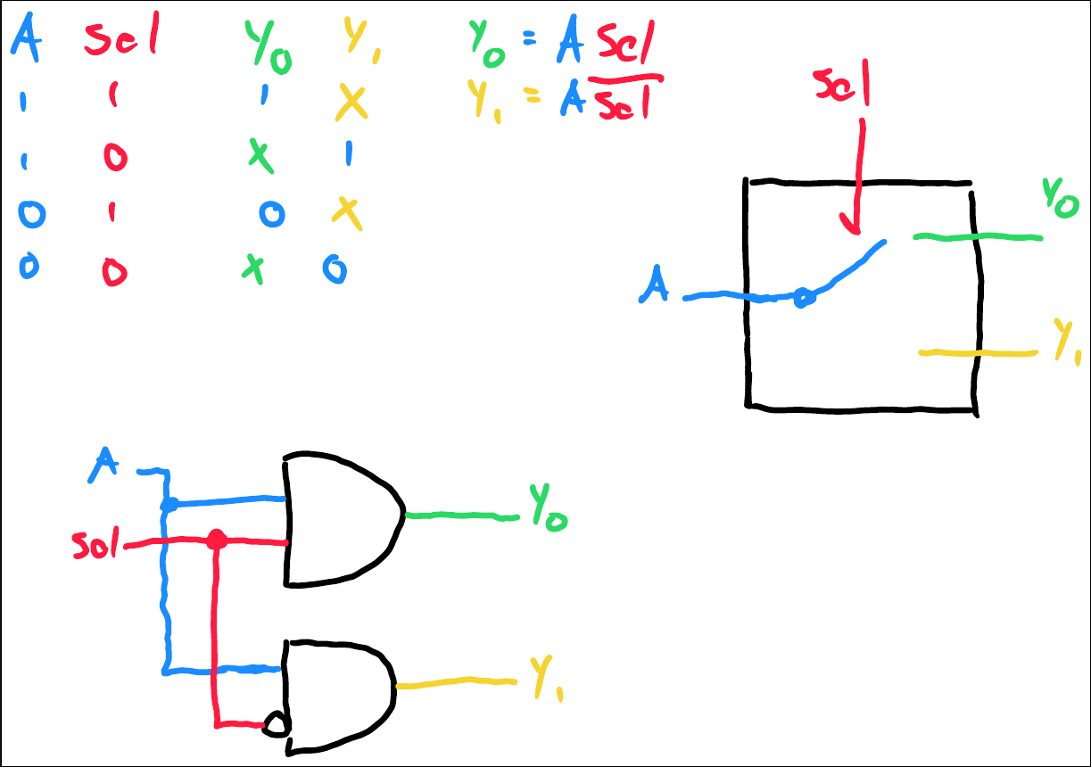
5.
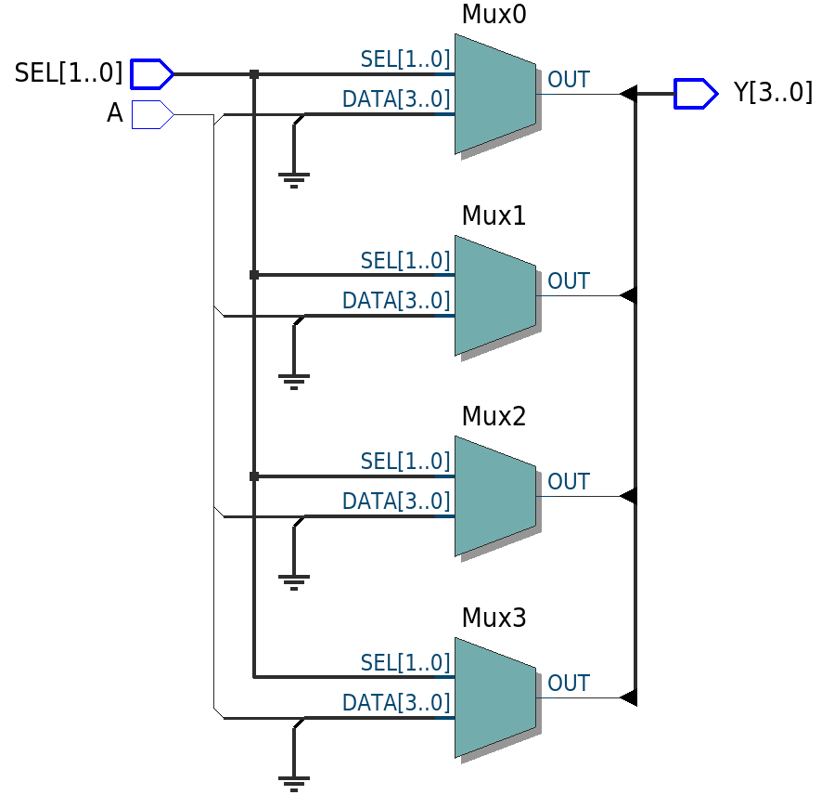

6.
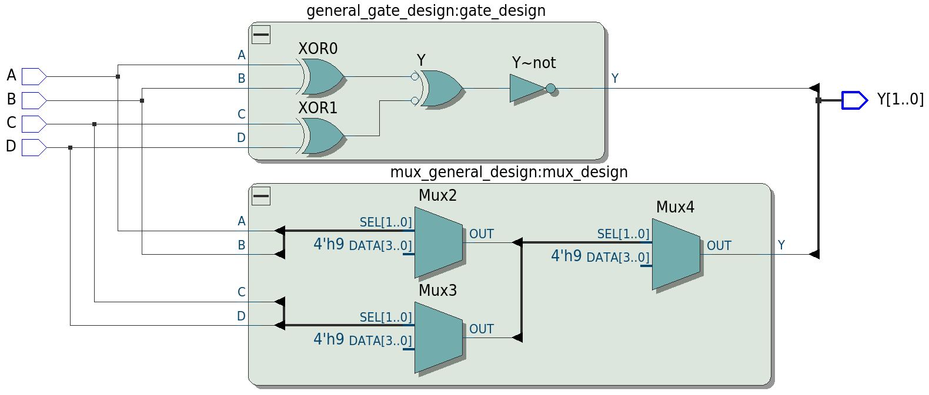
Y(1) es la señal de salida del mux_design, el Y(0) es la salida del gate_design.

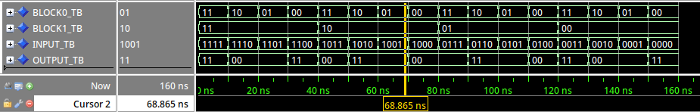
BLOCK1_TB es la concatenación de las entradas A y B en ese orden, BLOCK0_TB es la concatenación de las entradas C y D en ese orden. Lo hice de esta forma para que el testbench fuera mas corto, sencillo y mas facil de leer. INPUT_TB, es la concatenacion de BLOCK1_TB y BLOCK0_TB, esto con el propocito de poder verlo en un solo vector y comparar entradas. Por último, OUTPUT_TB es Y.
Como se puede ver, los circuitos son equivalentes ya que lsd señales de OUTPUT_TB nunca difieren entre si, lo que significa que las dos señales siempre son iguales en todos los casos.
Hay casos de estudio curiosos como por ejemplo INPUT_TB = “1001”, la salida esperada deberia ser OUTPUT_TB = “11” ya que la salida del BLOCK1_TB deberia ser ‘0’ y lo mismo para el BLOCK0_TB, para el bloque finalen el cual compara la salida del BLOCK0_TB y BLOCK1_TB, ambos al estar en ‘0’ la comparacion resulta en ‘1’.

